

OBMOČNO ZDRUŽENJE
SLOVENSKIH ČASTNIKOV
BELE KRAJINE
Črnomaljska c. 3, 8330 Metlika
ozscbk@gmail.com

Številka: 7/2025
Datum: 21.7.2025
VABILO NA STROKOVNO EKSKURZIJO
ČLANOV (in družinskih članov) OZSČ BELA KRAJINA in OZSČ NOVO MESTO
V BREŽICE IN KOZJANSKO
ki bo, v soboto, 16. AVGUSTA 2025
Program ekskurzije:
Ure | Vsebina
6.00 | Odhod iz Črnomlja
6.30 | Odhod iz Metlike
7.00 | Odhod iz Novega mesta
7.45 -9.00 | Prilipe
9.15 – 9.50 | Brežice – obelisk zmage
10.00 | Odhod v Podsredo
10.45 – 12.00 | Ogled gradu Podsreda
12.10 – 12.30 | Odhod v Kozje
12.30 – 14.00 | Ogled učilnice Šole moje mame, Kroflovine (špenglarska zbirka, stanovanje obrtnika iz prejšnjega stoletja), ogled nekdanjih zaporov z razstavo Izgnancev občine Kozje 1941-1945)
14.30 – 16.30 | Kosilo – Kozjanski dvor
16.30 – 17.40 | Vožnja v Trebče domačija Ane Kolar – etnografski muzej
17.40 | Odhod na Bizeljsko
18.00 – 20.00 | Degustacija na domačiji Kelhar - repnica
20.00 | Povratek
20.45 | Novo mesto
21.45 | Črnomelj

Cena izleta je 45 evrov in zajema:
- - je vštet prevoz, vstopnine, kosilo (brez pijače), degustacija vin ter sendvič in pijača na avtobusu.

Na avtobusu bo prostora za 50 udeležencev, po polovico za vsako združenje. Prijave se zbirajo do popolnitve prostih mest (25), po vrstnem redu prijav, najkasneje do 8. avgusta 2025, zato pohitite.
Prijave posredujte sekretarju OZSČ BK, Juriju Jelerčiču na: jelercic@siol.net, tel: 031 329 808 ali na e-mail: ozscbk@gmail.com ,
Z veseljem vas pričakujemo na strokovni ekskurziji.
S častniškim pozdravom!

OZSČ Bela krajina
Predsedstvo
Strokovna ekskurzija v Brežice in Kozje
16. avgust 2025
16. avgusta bo organizirana strokovna ekskurzija v Brežice in Kozje. Udeležili se je bomo člani OZSČ Novo mesto in Bela krajina. V prvem delu bomo v Brežicah najprej obiskali Prilipe, kjer je 2. 4. 1991 potekal spopad med pripadniki TO Brežice in kolono oklepnih vozil, ki je prišla iz Jastrebarskega. Udeleženec tega spopada nam bo predstavil dogajanja na tem kraju. Potem bomo obiskali pomnik osamosvojitveni vojni Slovenije Obelisk zmage 1991, ki je postavljen na Trgu Jožeta Toporišiča med Domom kulture Brežice in Gimnazijo Brežice. Sledila bo vožnja do grada Podsreda. Od tu se bomo odpeljali v Kozje, kjer si bomo ogledali Kroflinov mlin, stare zapore in šolo moje mame. Sledi kosilo v Kozjanskem dvoru. Po kosilu bomo obiskali v Trebčah obiskali Kolarjevo domačijo. Potovanje bomo vsebinsko zaključili na Bizeljskem, kjer bomo imeli degustacijo v repnici pri Kelharju.
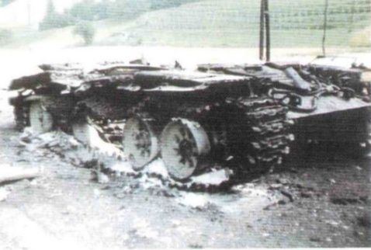
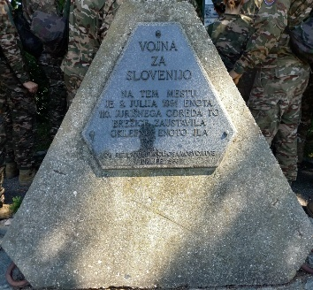
Pri Prilipah je bil 2. julija 1991 spopad v katerem je 25 pripadnikov 110. Jurišnega odreda zaustavilo kolono okoli 30 oklepnih in drugih vozil s tanki na čelu kolone. Območni štab TO Brežice je na odseku ceste od Bregane do Krakovskega gozda postavil štiri barikade, od katerih so bile tri branjene – na Prilipah, Čatežu in v Krakovskem gozdu.

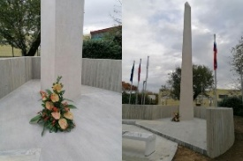
Brežice – Obeliks zmage 1991, je pomnik ki bil postavljen ob 30. letnici vojne. Pomen in vlogo TO Posavja v vojni ter spominskega obeležja nam bo predstavil veteran, dr. Tomaž Teropšič.

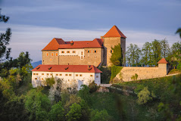
Grad Podsreda se nahaja v osrčju Kozjanskega parka nad istoimenskim trgom Podsreda na nadmorski višini 475 m. Hörberg ali Herberch, kot se je nekoč imenoval, sodi med najpomembnejše objekte romanske arhitekture na Slovenskem, saj je njegovo srednjeveško jedro skozi stoletja ostalo skoraj neokrnjeno. Lastnica ozemlja, na katerem stoji danes grad Podsreda, je bila naša prva svetnica Sv. Ema. Začetki »najbolj grajskega med gradovi na Slovenskem« segajo v 12. stoletje. Čez stoletja so se na gradu menjali različni lastniki: krški škofje, Celjski grofje, družina Tattenbach, družina Lazarini in zadnji lastniki gradu – družina Windischgrätz. Danes je lastnica gradu Občina Kozje, upravljavec pa že od leta 1983 Kozjanski park.
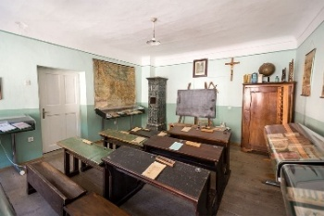
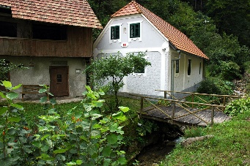
Kozje je eno najstarejših naselij na Kozjanskem. Kraj se prvič omenja leta 1016. Trške pravice je dobil pred letom 1384, 1385 je postal sedež sodnega in davčnega okraja. Naselje ni bil utrjeno, zato so ga večkrat oropali Turki, 1573 pa napadli uporni kmetje. V 19. stoletju je postal pomembno sejemsko središče. Tu si bomo ogledali Kroflinov mlin z muzejsko zbirko, Šolo moje mame, ki prikazuje učilnico iz časa Kraljevine Jugoslavije. Ter nekdanjih zaporov ter razstave Izgnanci občine Kozje 1941 – 1945.

Kosilo v Kozjanskem dvoru (goveja juha v jušnikih, svinjski zrezek v omaki, piščančji dunajski, pražen krompir, riž in solata).
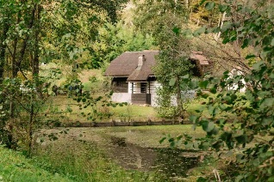
Sledi obisk Kolarjeva domačija v Trebčah ob ribniku tik ob cesti Podsreda–Bistrica ob Sotli. To je pomemben del Kozjanskega parka že vse od njegove ustanovitve, saj je neločljivo povezana z življenjem nekdanjega jugoslovanskega predsednika Josipa Broza Tita. Tu sta namreč živeli njegova teta, Ana Kolar (rojena Javeršek), in sestrična, Ana Kostanjšek, ki ju je rad obiskoval.
Za konec sledi še obisk repnice Kelhar, Brezovica na Bizeljskem, To bomo imeli degustacijo vin, z bogata in okusna degustacija vin s prigrizki : kruh in ocvirki, domača odlična suha salama, strudelj. Zelo urejena okolica poslopij, dve repnici, in potem po klancu navzdol dva ribnika. Levo od poti krasen vinograd, desno, v ogradi pa jelenjad.
Na Kelherjevi domačiji si lahko ogledate eno najstarejših še ohranjenih repnic, na kateri je letnica nastanka 1825. V repnici še vedno shranjujejo domače pridelke. Ima utrjen vhod, zaradi menjavanja plasti peska z različnimi primesmi pa se tudi na stropu te repnice pokaže čudovit vzorec. Poleg nje imajo še nekoliko mlajšo repnico, ki nosi letnico 1827. Ta repnica ima poleg prvega ovalnega prostora še dodatni, posebni prostor (letnica 1996) za shranjevanje vina.

